Отчёт по лабораторной работе №11

Дисциплина: Основы администрирования операционных систем

Верниковская Екатерина Андреевна

Содержание

# 1 Цель работы

Получить навыки работы с загрузчиком системы GRUB2.

# 2 Задание

1. Продемонстрировать навыки по изменению параметров GRUB и записи изменений в файл конфигурации
2. Продемонстрировать навыки устранения неполадок при работе с GRUB
3. Продемонстрировать навыки работы с GRUB без использования root

# 3 Выполнение лабораторной работы

## 3.1 Модификация параметров GRUB2

Запускаем терминала и получаем полномочия суперпользователя, используя *su -* (рис. 1)

Режим суперпользователя

Рис. 1: Режим суперпользователя

В файле /etc/default/grub устаавливаем параметр отображения меню загрузки в течение 10 секунд: *GRUB_TIMEOUT=10* (рис. 2), (рис. 3), (рис. 4)

Открытие файла /etc/default/grub

Рис. 2: Открытие файла /etc/default/grub

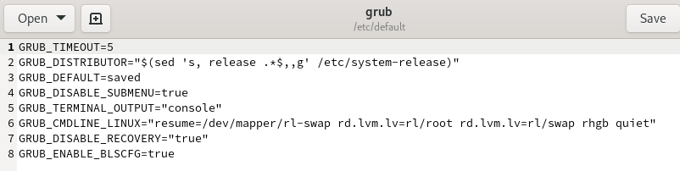

Рис. 3: Файл /etc/default/grub

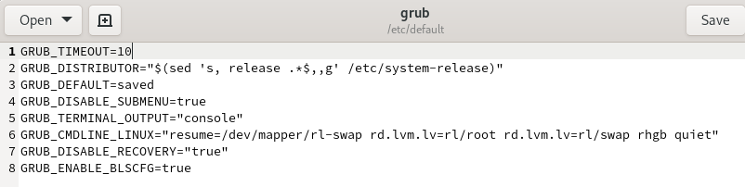

Рис. 4: Редактирование файла /etc/default/grub (1)

Запишим изменения в GRUB2, введя в командной строке *grub2-mkconfig > /boot/grub2/grub.cfg* (рис. 5)

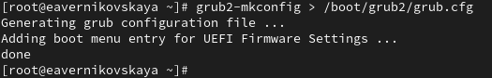

Рис. 5: Запись изменений в grub (1)

После этого перезагружаем систему (рис. 6)

Перезагрузка системы (1)

Рис. 6: Перезагрузка системы (1)

При загрузке системы мы увидим прокрутку загрузочных сообщений (рис. 7)

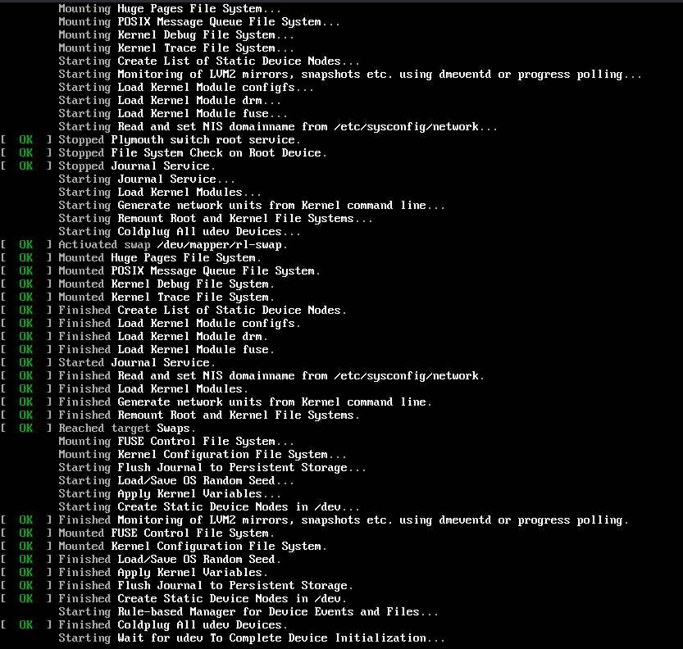

Рис. 7: Загрузочные сообщения

Во врем яперезагрузки системы мы не увидели меню GRUB. Чтобы это исправить в файле /etc/default/grub удаляем из строки указания параметров запуска ядра системы GRUB_CMDLINE_LINUX параметры rhgb и quiet, которые отвечают за показ графической заставки при запуске системы (для дистрибутивов, основанных на Red Hat), скрывая процесс загрузки от пользователя (рис. 8), (рис. 9), (рис. 10)

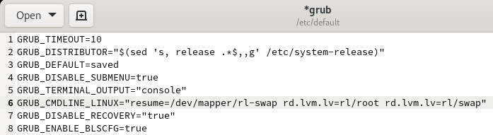

Рис. 8: Редактирование файла /etc/default/grub (2)



Рис. 9: Запись изменений в grub (2)

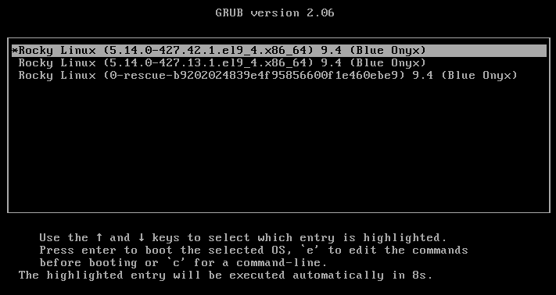

Рис. 10: Меню grub

## 3.2 Устранения неполадок

Перезагружаем систему. Как только появляется меню GRUB, выбираем строку с текущей версией ядра в меню и нажимаем *e* для редактирования (рис. 11)

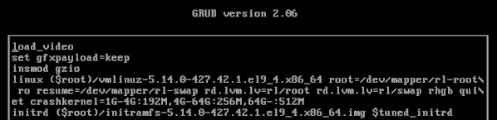

Рис. 11: Меню grub в режиме редактора (1)

Прокручиваем вниз до строки, начинающейся с linux ($root)/vmlinuz-. Эта строка загружает ядро системы. В конце этой строки вводим *systemd.unit=rescue.target* и удаляем опции rhgb и quit из этой строки. systemd.unit=rescue.target - режим восстановления (рис. 12)

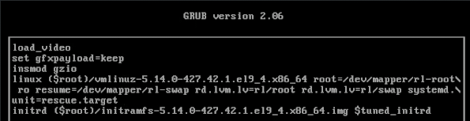

Рис. 12: Редактирование меню grub (1)

Для продолжения загрузки нажимаем *ctrl+x*. После этого вводим пароль пользователя root при появлении запроса (рис. 13)

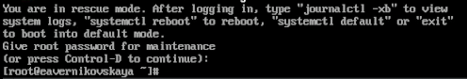

Рис. 13: Вход в учётную запись пользователя root (1)

Посмотрим список всех файлов модулей, которые загружены в настоящее время: *systemctl list-units* Мы видим, что загружена базовая системная среда (рис. 14), (рис. 15)

Команда systemctl list-units (1)

Рис. 14: Команда systemctl list-units (1)

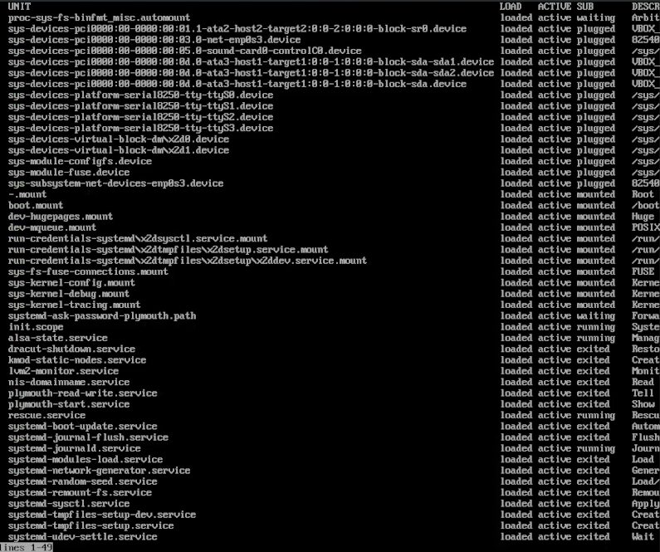

Рис. 15: Список всех файлов модулей (1)

Посмотрим задействованные переменные среды оболочки: *systemctl show-environment* (рис. 16)

Задействованные переменные среды оболочки

Рис. 16: Задействованные переменные среды оболочки

После перезагружаем систему, используя команду *systemctl reboot* (рис. 17)

Перезагрузка системы (2)

Рис. 17: Перезагрузка системы (2)

Снова открываем меню GRUB в режиме редактора. В конце строки, загружающей ядро, вводим *systemd.unit=emergency.target* и удаляем опции rhgb и quit из этой строки. systemd.unit=emergency.target - загружается минимальное количество системных единиц (рис. 18), (рис. 19)

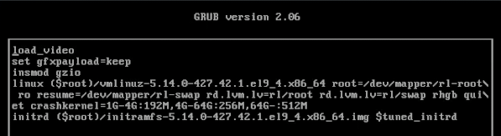

Рис. 18: Меню grub в режиме редактора (2)

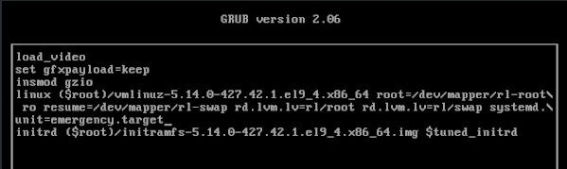

Рис. 19: Редактирование меню grub (2)

Снова вводим пароль пользователя root. После успешного входа в систему смотрим список всех загруженных файлов модулей: *systemctl list-units*. Количество загружаемых файлов модулей уменьшилось до минимума (рис. 20), (рис. 21), (рис. 22)

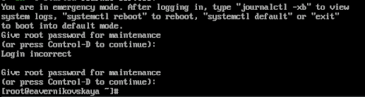

Рис. 20: Вход в учётную запись пользователя root (2)

Команда systemctl list-units (2)

Рис. 21: Команда systemctl list-units (2)

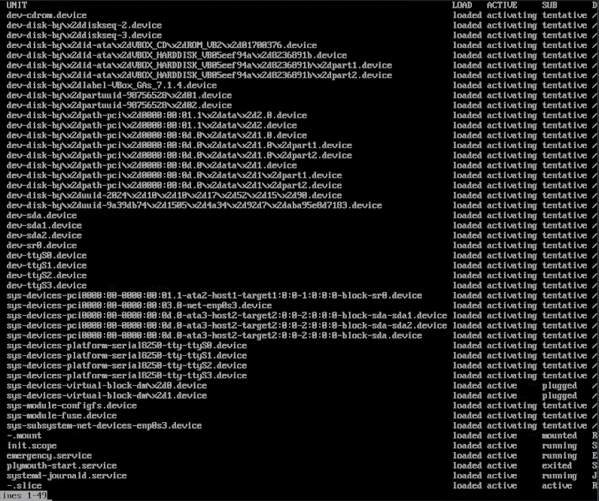

Рис. 22: Список всех файлов модулей (2)

После снова перезагружаем систему (рис. 23)

Перезагрузка системы (3)

Рис. 23: Перезагрузка системы (3)

## 3.3 Сброс пароля root

Единственный способ сбросить пароль root — загрузить систему в минимальном режиме, который позволяет войти в систему без ввода пароля. Для этого снова открываем меню GRUB в режиме редактирования. В конце строки, загружающей ядро, введите *rd.break* и удаляем опции rhgb и quit из этой строки. rd.break - останавливает процедуру загрузки на этапе initramfs (этот параметр полезен, если у нас нет пароля root) (рис. 24), (рис. 25)

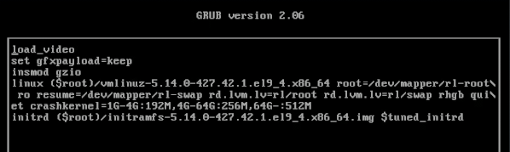

Рис. 24: Меню grub в режиме редактора (3)

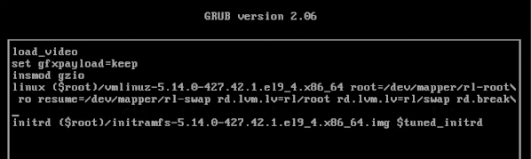

Рис. 25: Редактирование меню grub (3)

Этап загрузки системы остановится в момент загрузки initramfs, непосредственно перед монтированием корневой файловой системы в каталоге / (рис. 26)

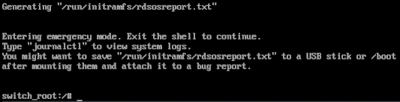

Рис. 26: Остановка этапа загрузки системы в момент загрузки initramfs

Чтобы получить доступ к системному образу для чтения и записи, набираем *mount -o remount,rw /sysroot* (рис. 27)

Доступ к системному образу для чтения и записи

Рис. 27: Доступ к системному образу для чтения и записи

Сделаем содержимое каталога /sysimage новым корневым каталогом, набрав *chroot /sysroot* (рис. 28)

Содержимое каталога /sysimage - новый корневой каталог

Рис. 28: Содержимое каталога /sysimage - новый корневой каталог

Теперь мы можем ввести команду задания пароля: *passwd*. Установим новый пароль для пользователя root (рис. 29)

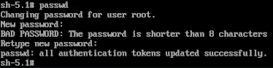

Рис. 29: Установка нового пароля для пользователя root

Поскольку на этом очень раннем этапе загрузки SELinux ещё не активирован, то тип контекста SELinux для файла /etc/shadow будет испорчен. Если мы перезагрузимся в этот момент, то никто не сможет войти в систему. Поэтому мы должны убедиться, что тип контекста установлен правильно. Чтобы сделать это, на этом этапе мы загружаем политику SELinux с помощью команды *load_policy -i* (рис. 30)

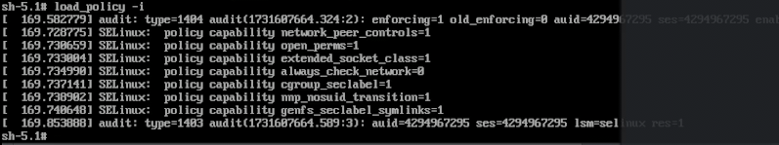

Рис. 30: Загрузка политики SELinux

Теперь мы можем вручную установить правильный тип контекста для /etc/shadow. Для этого вводим *chcon -t shadow_t /etc/shadow* (рис. 31)

Установка правильного типа контекста

Рис. 31: Установка правильного типа контекста

Посел перезагрузим операционную систему с помощью *reboot -f*. Опция -f (–force) означает принудительную немедленную остановку, выключение или перезагрузку. При указании один раз это приводит к немедленному, но чистому завершению работы системным менеджером. Если указано дважды, это приводит к немедленному завершению работы без обращения к системному менеджеру (рис. 32)

Перезагрузка системы (4)

Рис. 32: Перезагрузка системы (4)

Теперь заходим в учётную запись пользователя root, с помощью нового пароля. У нас получилось! Всё хорошо! (рис. 33)

Вход в учётную запись пользователя root с новым паролем

Рис. 33: Вход в учётную запись пользователя root с новым паролем

# 4 Контрольные вопросы + ответы

1. Какой файл конфигурации следует изменить для применения общих изменений в GRUB2?

/etc/default/grub (рис. 34)



Рис. 34: Вопрос №1

1. Как называется конфигурационный файл GRUB2, в котором вы применяете изменения для GRUB2?

/boot/grub2/grub.cfg (рис. 35)

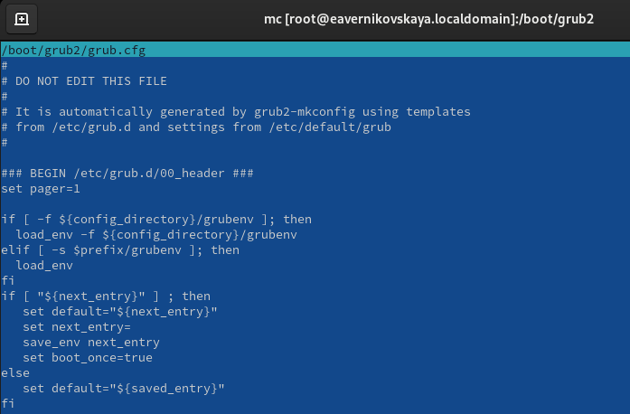

Рис. 35: Вопрос №2

1. После внесения изменений в конфигурацию GRUB2, какую команду вы должны выполнить, чтобы изменения сохранились и воспринялись при загрузке системы?

Записать изменения в GRUB2, введя в командной строке *grub2-mkconfig > /boot/grub2/grub.cfg* или *grub2-mkconfig -o /boot/grub2/grub.cfg* (рис. 36)



Рис. 36: Вопрос №3

# 5 Выводы

В ходе выполнения лабораторной работы мы получили навыки работы с загрузчиком системы GRUB2

# 6 Список литературы

1. Лаборатораня работа №11 [Электронный ресурс] URL: https://esystem.rudn.ru/pluginfile.php/2400735/mod_resource/content/4/012-boot.pdf